**百里健行，走讀台江河川綠道運動**

**走路運動，護溪做公德**

*山海圳綠道walking，百里健行達人*

近年來，山海圳綠道持續進行散步淨堤、植樹等活動，也因為綠道志工的協助，推動山海圳綠道的經營更有進展，今年希望能發展綠道河川走路運動，走路運動兼淨堤，歡迎帶著親朋好友一起出來散散步，養成規律走路運動習慣。

我們誠摯邀請您加入《百里健行，走讀台江河川綠道》運動行列，三個月內，利用空閒時間，沿著台江山海圳綠道走路健行，每天走五公里，二十天累積一百公里，運動健身，降低罹患心血管疾病、腦中風的危險，同時認識台江綠道，隨手撿垃圾，或是通報髒亂、污染點（環保署環保專線0800066666），結合運動與環境守護，一起來守護河川做運動，走路做公德。

歡迎您呼朋引伴，夫妻、爺孫、親朋好友，一起來走讀台江河川綠道，加入「山海圳綠道walking，百里健行達人」行列，在日常生活中親近河川，走讀河川，健行健身，遠離現代文明病，共同守護河川，也讓家鄉的河川，不要生病。

我們會提供一張「台江河川百里健行」走讀卡，記錄每日走路的公里數，透過走讀卡記錄，讓自己養成走路運動、親近河川的生活習慣，達成目標者，我們將頒發證「台江河川百里健行達人」證書，以茲鼓勵。

**活動辦法：**預計每個月舉辦一到二次綠道走路淨堤活動，請留下姓名，我們會通知你。

**海尾朝皇宮**

**台江國家公園**

**台南社大台江分校 敬邀**

|  |  |  |
| --- | --- | --- |
| 日期 | 時間 | 集合地點 |
| 12/27(六) | 09:00集合，活動至11:00 | 海佃國中校門口外公園  (台南市安南區安富街166號) |

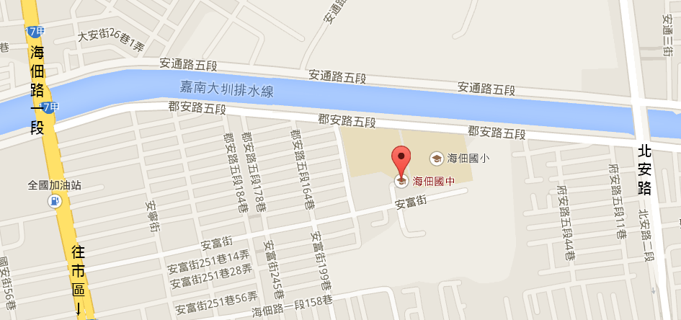

**＊百里健行，走讀台江河川綠道─願意加入者，請報名！**

**報名截止日12/19(五)17:00**

(之前報名有留過保險資料可不用再填)

|  |  |  |  |  |
| --- | --- | --- | --- | --- |
| 單位 | 姓名 | 生日(保險用) | 身分證字號(保險用) | 電話 |
|  |  |  |  |  |
|  |  |  |  |  |
|  |  |  |  |  |
|  |  |  |  |  |
|  |  |  |  |  |
|  |  |  |  |  |
|  |  |  |  |  |

聯絡人：台南社大台江分校 林翊涵

聯絡電話：06-2472150

e-mail：crecy628@gmail.com